Problem Domain

ผู้ประกอบการ ทำการ Login เข้าสู่ระบบ โดยถ้าไม่ได้เป็นสมาชิก จะต้องทำการลงทะเบียนก่อน หลังจากนั้น ผู้ประกอบการสามารถเพิ่ม ข้อมูล สินค้าและบริการเข้าไปในระบบได้
ผู้ใช้งาน ทำการLogin เข้าสู่ระบบ โดยถ้าไม่ได้เป็นสมาชิกจะต้องทำการลงทะเบียนก่อน หลังจากนั้น ผู้ใช้งานสามารถทำการ Capture ภาพของสินค้า หรือ Logo สินค้า เพื่อนำไป ประมวลผลในส่วนของการค้นหาข้อมูลสารสนเทศ เมื่อพบข้อมูลที่ตรงกัน ระบบจะแสดง รายการสารสนเทศที่ตรงกัน และให้ผู้ใช้งานสามารถเลือกที่จะเข้าสู่ข้อมูลสารสนเทศนั้นๆ แต่ถ้าไม่มีข้อมูลที่ตรงกัน ผู้ใช้งานสามารถเพิ่มข้อมูลธุรกิจเข้าไปในระบบได้
ผูู้ดูแลระบบทำการ Login เข้าสู่ระบบ ตามข้อมูลที่มีอยู่ในระบบ เพื่อเข้าไปจัดการข้อมูลธุรกิจ และข้อมูลผู้ใช้งานในระบบ ได้

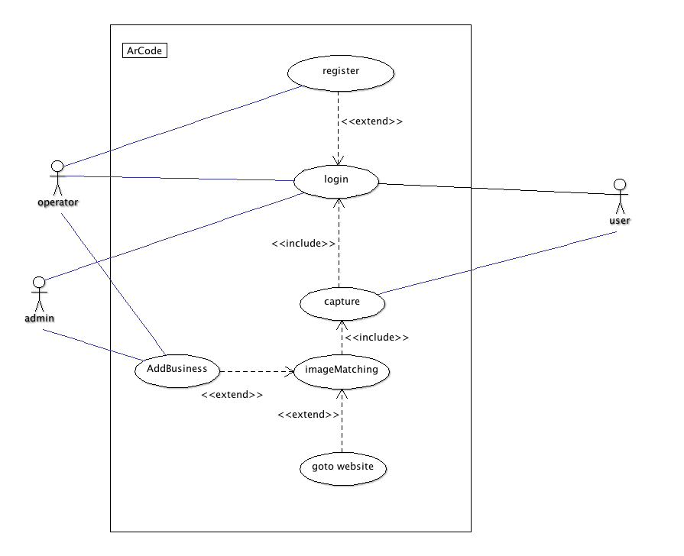

รูป Use Case Diagram

อธิบาย Use Case Diagram
จากภาพ จะเห็นได้ว่า ระบบ ARCode จะมีหน้าที่หลักๆ อยู่ 6 หน้าที่ด้วยกัน ได้แก่ Register , Login, Capture, imageMatching, addBusiness, gotoWebsite โดยมีผู้ใช้งานเป็นผู้ ค้นหาแหลงสารสนเทศ ด้วย ARCode ผู้ประกอบการ และผู้ดูแลระบบ เป็นผู้เพิ่มข้อมูลสารสนเทศ เข้าไปในระบบ ซึ่งจะอธิบายรายละเอียดของแต่ละ Use Case ได้ดังนี้

Use Case Title :Registor | Use Case ID :1
Primary Actor :User ,Operator
Stakeholder Actor : -
Main Flow :
ระบบลงทะเบียนจะเกี่ยวข้องกับผู้ใช้งานและผู้ประกอบการที่ต้องทำการลงทะเบียนเข้าไปในระบบก่อนที่จะใช้งาน เพื่อกำหนดสิทธิ์ ในการใช้งานระบบ

Use Case Title : Login | Use Case ID :2
Primary Actor :User ,Operator,Administrator
Stakeholder Actor : -
Main Flow :

Use Case Title : Capture | Use Case ID :3
Primary Actor :User
Stakeholder Actor : -
Main Flow :

Use Case Title : addBusiness | Use Case ID :4
Primary Actor :User ,Operator,Administrator
Stakeholder Actor : -
Main Flow :

Use Case Title : imageMatching | Use Case ID :5
Primary Actor :User
Stakeholder Actor : -
Main Flow :

Use Case Title : gotowebsite | Use Case ID :6
Primary Actor :User
Stakeholder Actor : -
Main Flow :

